# Порядок выполнения лабораторной работы

1. Написать многопоточную программу в соответствии с вариантом (количество потоков должно соответствовать возможному количеству потоков для вычислительной машины).
2. Провести профилирование с помощью **дискретного профилировщика**.

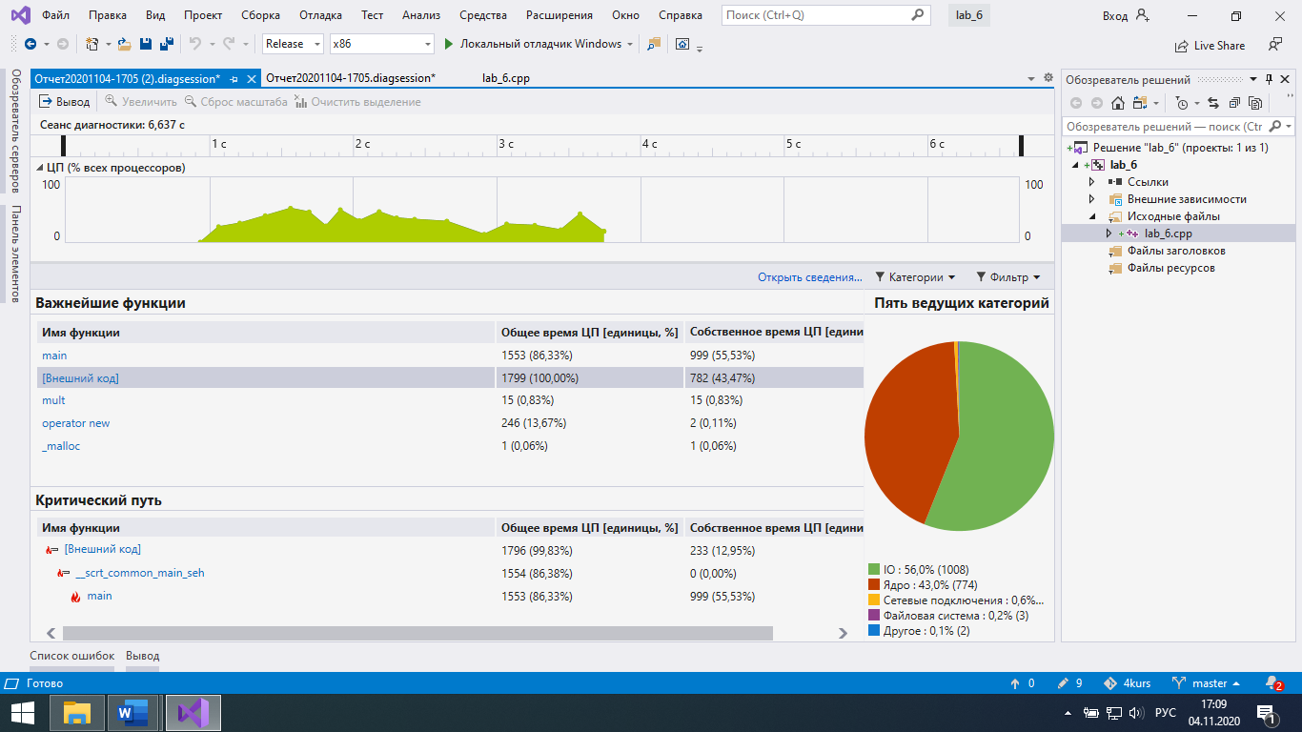 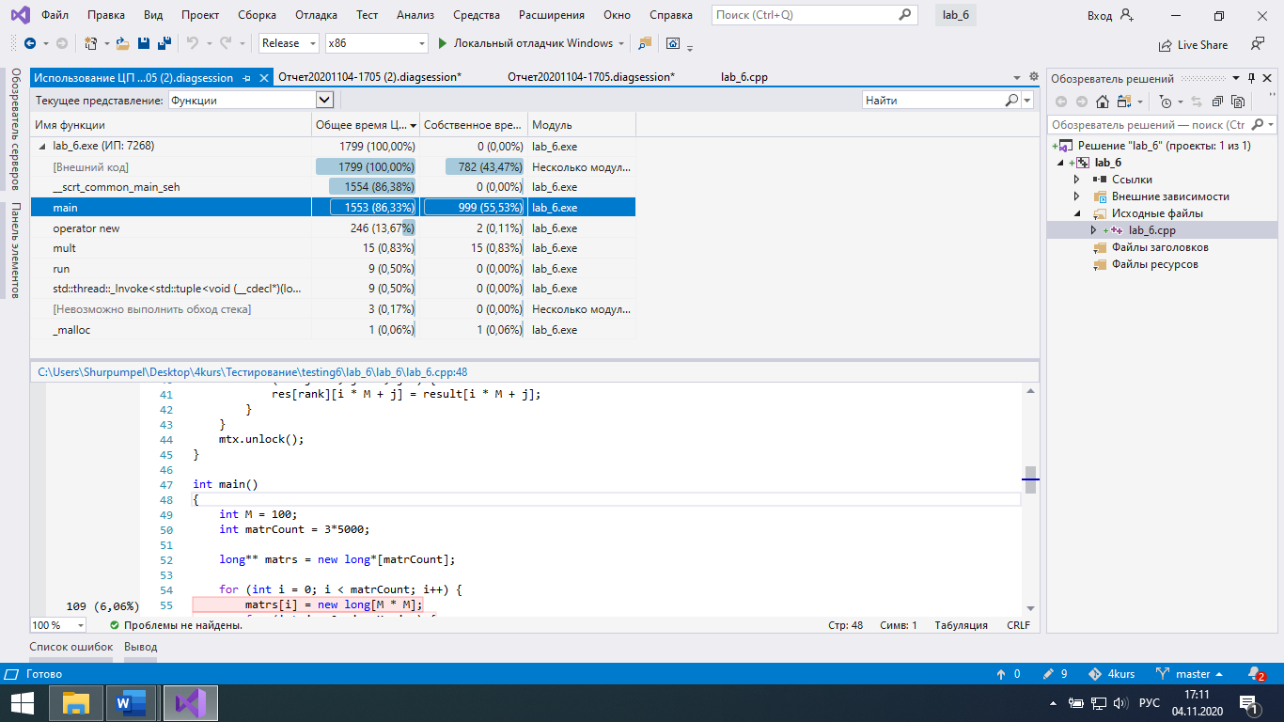

1. Провести профилирование с помощью **инструментированного профилировщика**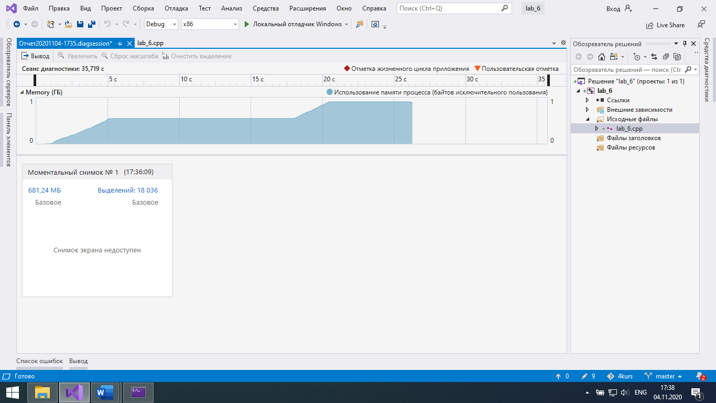 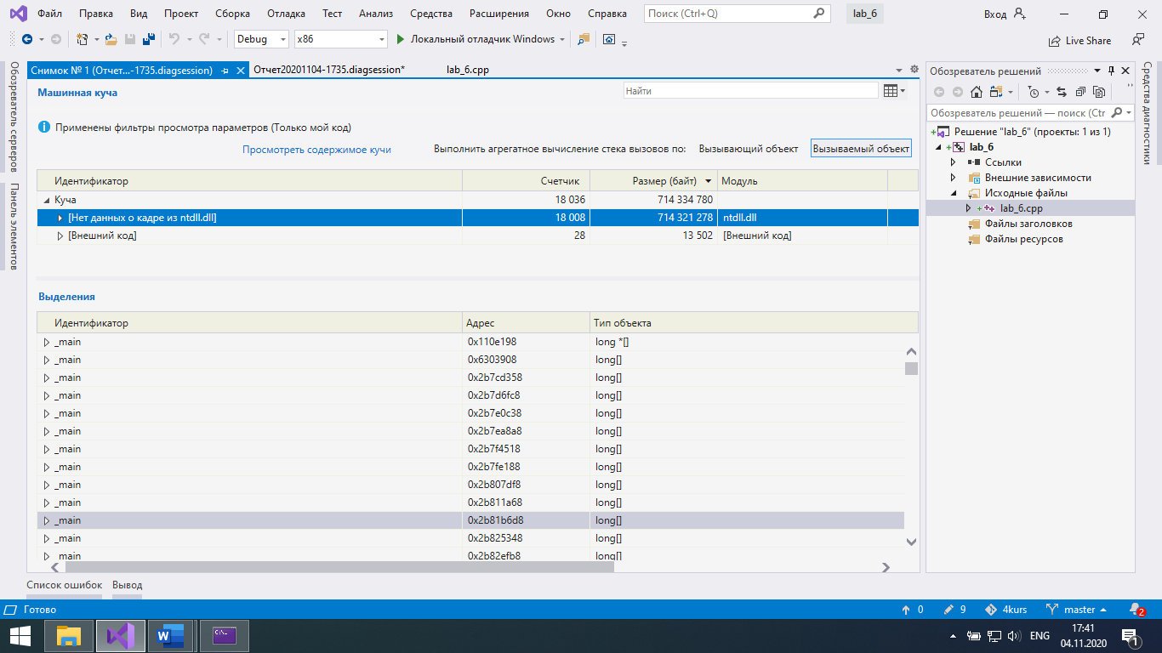
2. Провести профилирование с помощью **профилировщика конкуренции**. информацию. Добавить комментарии.

